**SpringBoot-Logback-Kafka**

此配置（见附件）提供日志控制台输出、文件异步输出、Kafka异步输出

1. 在POM中新增依赖：

<dependency>

<groupId>com.github.danielwegener</groupId>

<artifactId>logback-kafka-appender</artifactId>

<version>0.1.0</version>

<scope>runtime</scope>

</dependency>

1. 在SpringBoot的application.properties配置文件中添加如下配置：

spring.application.name=应用名称

logging.level.root=INFO（可选配置，定义日志级别，默认INFO）

loging.path=日志文件存放路径

kafka.bootstrap.servers=Kafka服务（集群配置以“,”分割，eg：host1:port1,host2:port2）

mybatis.configuration.log-prefix=mybatis（可选配置，此配置将打印相关sql）

**注：**现测试环境Kafka为单机部署：192.168.130.212:9092

1. 配置表现：
2. 文件输出

日志将被异步输出到${loging.path}/${spring.application.name}.log文件中，每日分割，单个日志超过100MB将被分割，日志文件最长保存30个自然日。

1. Kafka输出

日志将以应用服务器HostName路由分区，每1000ms批量异步向Kafka服务${kafka.bootstrap.servers }推送，其中Topic为logstash-${spring.application.name}。当消息缓存队列满时（Kafka服务宕机），消息将被抛弃，日志虽然丢失，但防止应用发生阻塞。

1. 附件：



**Kibana**

1. 基础操作：

访问地址：<http://192.168.130.212:5601>

点击Discoer，选择时间，添加需要搜索的Selected Fields，开始搜索日志信息

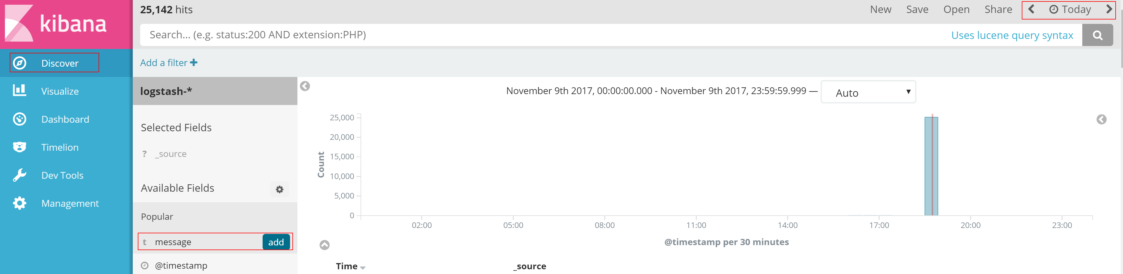

1. 搜索语法：
2. 单项term查询

**eg：**Dahlen，Malone

1. 字段field查询

field:value

**eg：**city:Keyport，age:26

1. 通配符

? 匹配单个字符

**eg：**H?bbs

* 匹配0到多个字符

**eg：**H*

**注：**? * 不能用作第一个字符，eg：?text，*text

1. 范围查询

**eg：**age:[20 TO 30]

**注：**[ ] 表示端点数值包含在范围内，{ } 表示端点数值不包含在范围内

1. 逻辑操作

AND OR

**eg：**firstname:H* AND age:20，firstname:H* OR age:20

+ ：搜索结果中必须包含此项

- ：不能含有此项

**eg：**+firstname:H*，-age:20，city:H*

firstname字段结果中必须存在H开头的，不能有年龄是20的，city字段H开头的可有可无

1. 分组

**eg：**(firstname:H* OR age:20) AND state:KS

先查询名字H开头年龄或者是20的结果，然后再与国家是KS的结合

1. 字段分组

**eg：**firstname:(+H* -He*)

搜索firstname字段里H开头的结果，并且排除firstname里He开头的结果

1. 转义特殊字符

+ - && || ! () {} [] ^" ~ * ? : \

**注：**以上字符当作值搜索的时候需要用 \ 转义

**未完待续，Get到新技能将持续补充……**C:\Users\dell\AppData\Local\Temp\SGPicFaceTpBq\12312\119AECC4.png